第8练 非选择题专练二
1. (2018·海安中学)下图表示生物实验中通过研磨提取有关物质的操作过程，请回答下列问题：
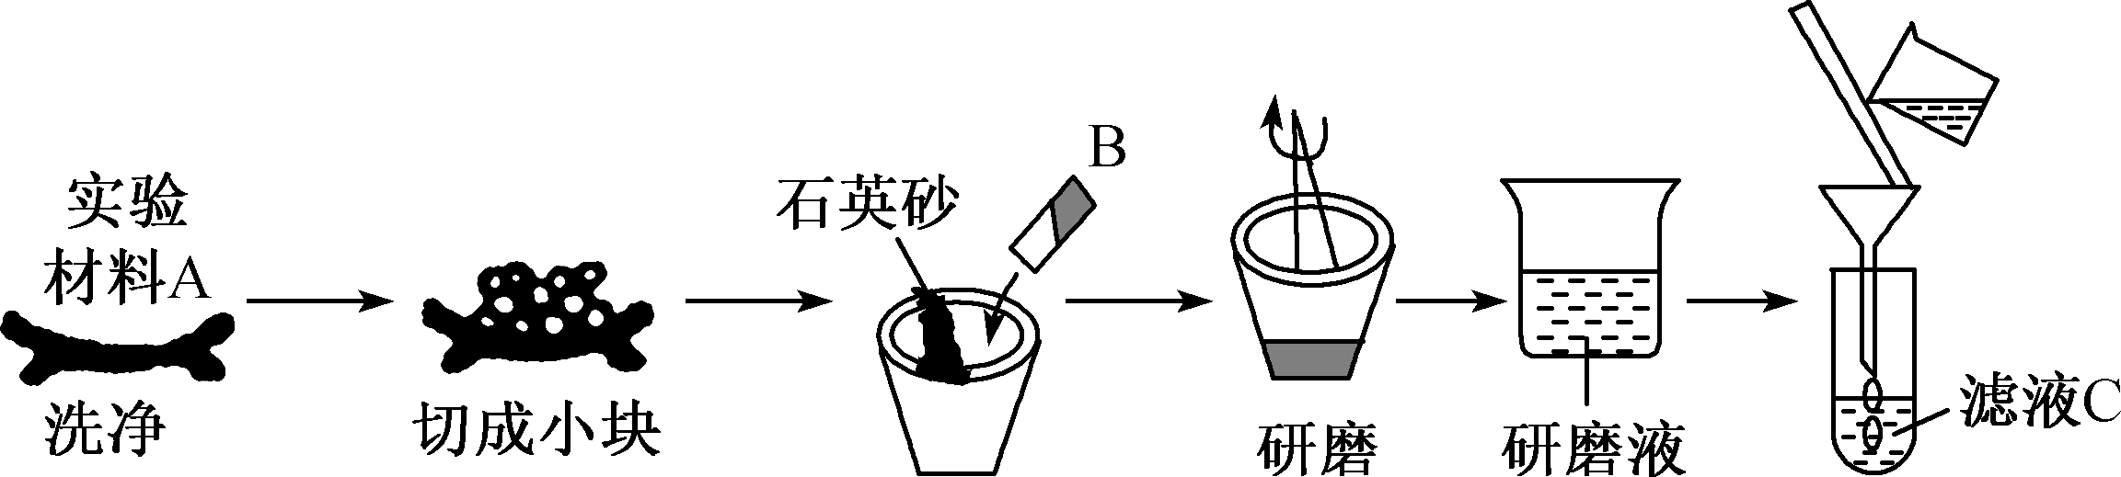
(1) 若图示为“DNA的粗提取与鉴定”的实验操作：
① 图中实验材料A可以是下面的________(填字母)。
a. 花菜
b. 香蕉
c. 猪肝
d. 猪血
② 若选用植物组织，研磨前加入的B一般为________________，作用分别是_________________________________________________________________。
③ 实验中，将含有一定杂质的DNA丝状物分别放入2 mL下表所示的3种溶液中，经搅拌后过滤，获得相应的3种滤液，含DNA最少的是滤液________。
 | 溶液种类 | 滤液
1 | 物质的量浓度为2 mol·L^{－1}的NaCl溶液 | e
2 | 物质的量浓度为0.014 mol·L^{－1}的NaCl溶液 | f
3 | 体积分数为95%的冷酒精溶液 | g
(2) 若图示为“检测生物组织中的还原性糖”的实验操作：
在检测滤液C中是否含有还原性糖时，向C中加入的是________色的斐林试剂，欲得到实验结果，还需要进行的步骤是__________________。
(3) 若图示为“叶绿体色素的提取和分离”的实验操作：
① 研磨前加入的B应包括______________________，为了防止有机溶剂的挥发，操作过程中除了加快研磨速度外，还需____________________________。
② 将研磨液进行过滤时，需要在漏斗基部放上________________。
2. 莲藕微甜而脆，可生食也可做菜，而且药用价值相当高。研究人员获得一株莲藕突变体，发现其叶绿素含量仅为普通莲藕的56%，但固定CO₂酶的活性显著高于普通莲藕。请回答下列相关问题：
(1) 研究发现，光照强度较低时突变体莲藕净光合速率低于普通莲藕，推测引起这种差异的主要原因是突变体叶绿素含量较低，导致________________；光照强度较高时突变体莲藕净光合速率却高于普通莲藕，推测可能的原因是突变体的________________效率较高。
(2) 藕的气腔孔与叶柄中的气腔孔相通，因此藕主要进行________呼吸；在藕采收的前几天，要向藕田灌水并割去荷叶的叶柄，这有利于____________________，从而减少有机物的消耗而提高藕的品质。
(3) 下图1是利用溶氧量变化来测定莲藕叶片光合速率的装置。实验在最适温度条件下进行，反应杯的溶液中加入富含CO₂的清水。请回答：
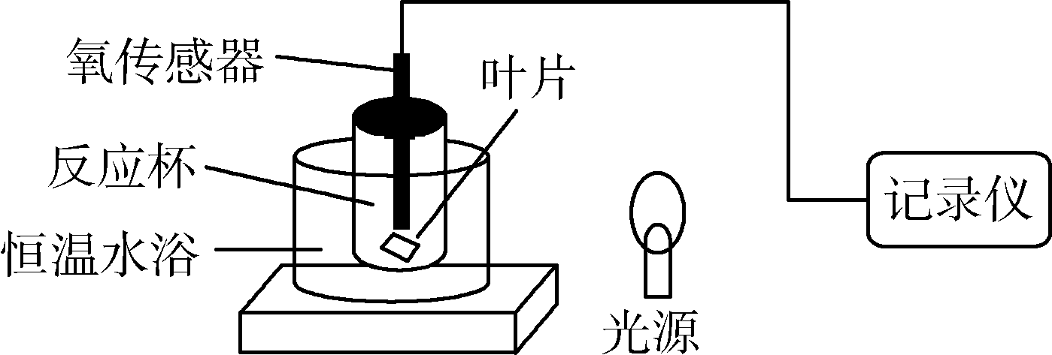
图1
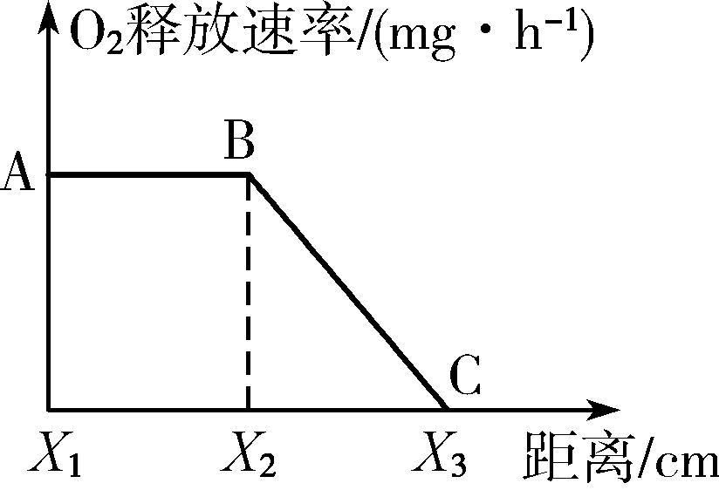
图2
选用40 W的台灯作为光源，通过改变光源与反应杯之间的距离进行实验，根据实验结果绘制成如图2所示曲线(X₁＞0)。该实验的自变量是________(填环境因素)，限制A～B段净光合速率的主要外界因素是________，C点的含义是____________________________。
3. (2018·苏北四市一模)有研究者对基因型为EeX^{F}Y的某动物精巢切片进行显微观察，绘制了图1中三幅细胞分裂示意图(仅示部分染色体)；图2中细胞类型是依据不同时期细胞中染色体数和核DNA分子数的数量关系而划分的。请回答下列问题：
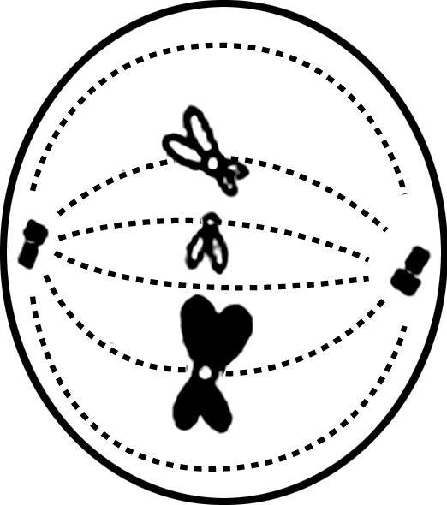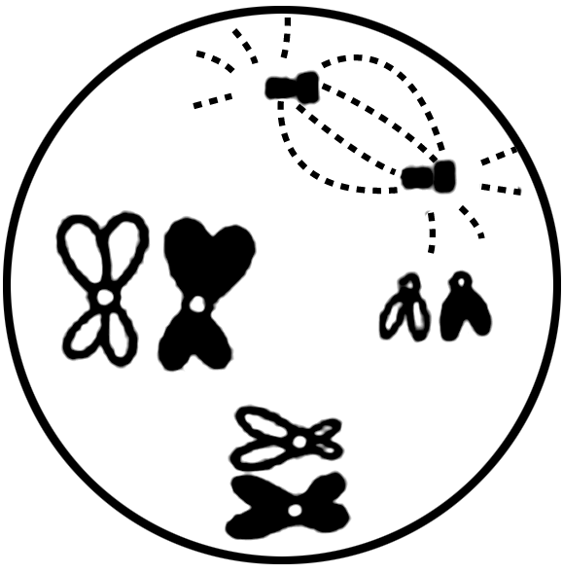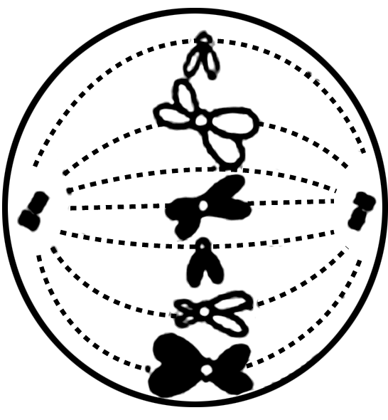
甲 乙 丙
图1

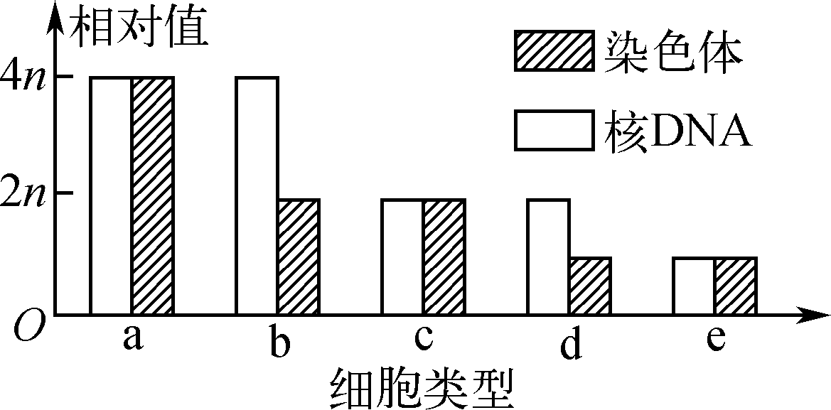
图2
(1) 图1中细胞甲的名称是____________。若因减数第一次分裂异常，细胞乙产生的一个精细胞的基因型为E，则另外三个精细胞的基因型为________________。这种变异属于____________变异。
(2) 图2中类型b的细胞对应图1中的细胞有________。
(3) 图2中类型c的细胞含________个染色体组，可能含有________对同源染色体。
(4) 着丝点分裂导致图2中一种细胞类型转变为另一种细胞类型，其转变的具体情况有________、________(用图中字母和箭头表述)。
4. (2018·南京期中)某兴趣小组对CMT1腓骨肌萎缩症(基因A、a控制)和鱼鳞病(基因B、b控制)进行广泛社会调查，得到下图1的遗传系谱图，图2是乙家庭中的部分成员的鱼鳞病基因电泳图，图3是生物体中的两个基因的碱基序列图。请分析回答：
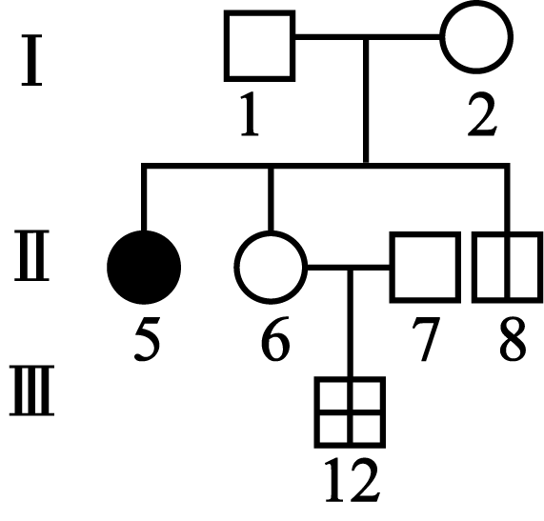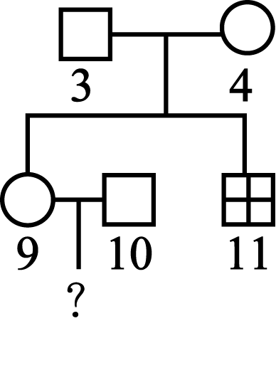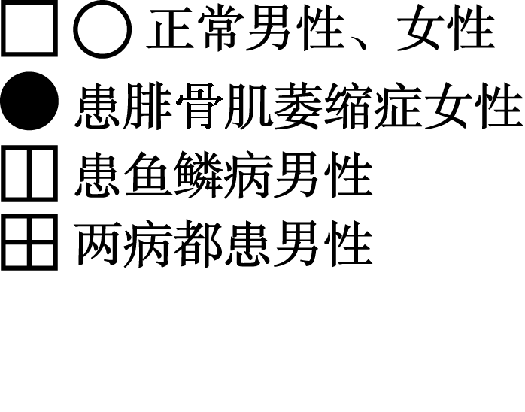
甲 乙
图1
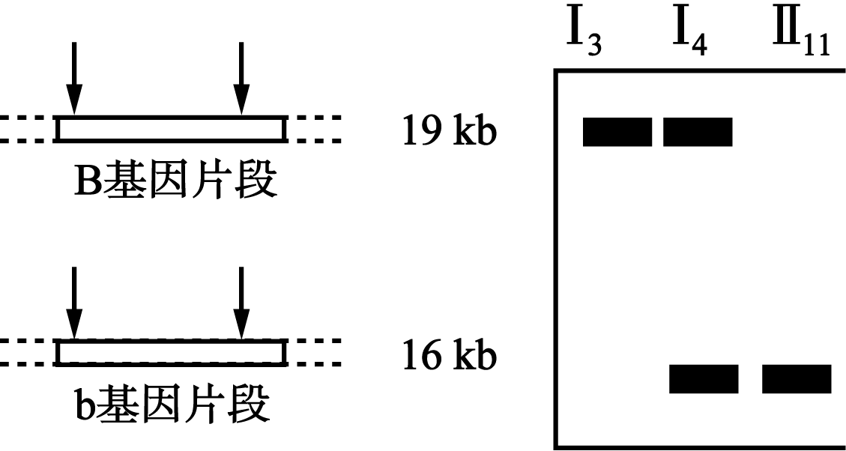
图2
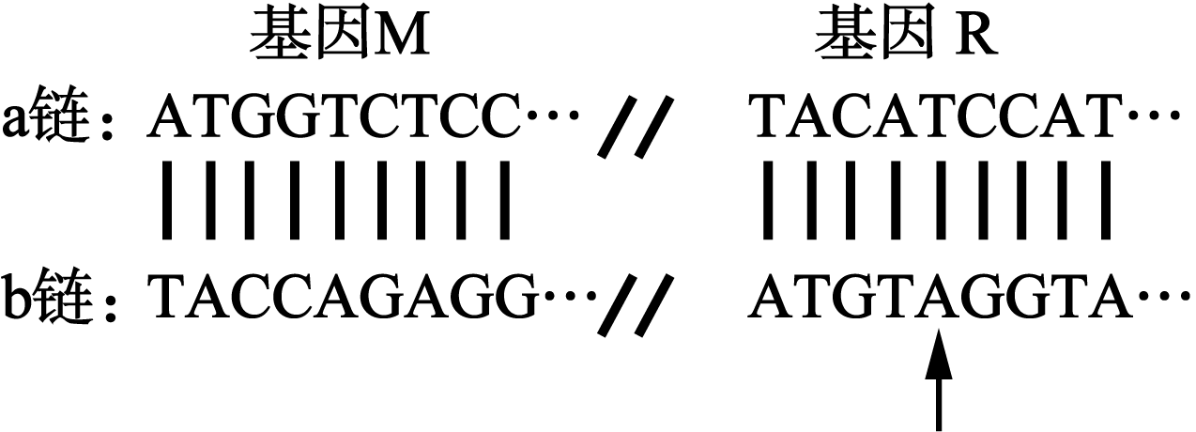
图3
(1) 据图1判断，CMT1腓骨肌萎缩症的遗传方式为________________，鱼鳞病最可能的遗传方式为________________。
(2) 分析图2可确定鱼鳞病的遗传方式，则Ⅰ₂的基因型为________；若Ⅱ₆和Ⅱ₇想再生一个孩子，他们生一个正常孩子的概率为________。
(3) 图3是Ⅱ₉与Ⅱ₁₀所生孩子的基因M、R编码各自蛋白质的前3个氨基酸的DNA序列，起始密码子为AUG或GUG。正常情况下，基因M在其细胞中最多有________个，所处的时期可能是________________________________________________。
(4) 基因M转录时的模板位于________(选填“a”或“b”)链中。若基因R的b链中箭头所指碱基对T—A突变为A—T，其对应的密码子变为________。
5. (2018·南通考前卷) 某水产动物幼体均为雌性，存在性反转现象。下图表示该种动物在自然状态下性反转相关的生理机制，下表为有关研究结果。请回答：
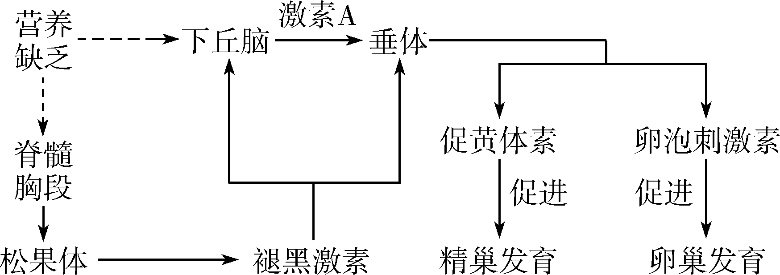

组别 | 褪黑激素 | 幼体数 | 中间型数 | 雄性数
对照组  (正常饲喂) | 174.3/(ng·L^{－1}) | 18 | 14 | 4
实验组  (饥饿处理) | 253.6/(ng·L^{－1}) | 18 | 7 | 11
(1) 图中下丘脑分泌的激素A为________________，该激素通过________运输到垂体。该动物的性别表现直接取决于体内________(填两种激素)相对含量的变化。
(2) 脊髓胸段含有反射弧结构中的________，反射弧内信息传导和传递的形式为________________。该种动物性反转的调节方式为________________。
(3) 表中数据表明，饥饿处理使该种动物雄性反转率提高了________。雄性个体摄食量大，生长速度快，结合图表分析水产养殖提高该种动物产量的方法是__________。
6. (2018·泰州中学)微藻是一群体型微小、能进行光合作用的低等植物总称，微藻在水产养殖、水质净化等方面得到了广泛应用。运用微藻的水产养殖方式称之为绿水养殖，水体中不含微藻的养殖方式称为清水养殖。下图是以微藻为核心的水体生态系统模型，请回答下列问题：
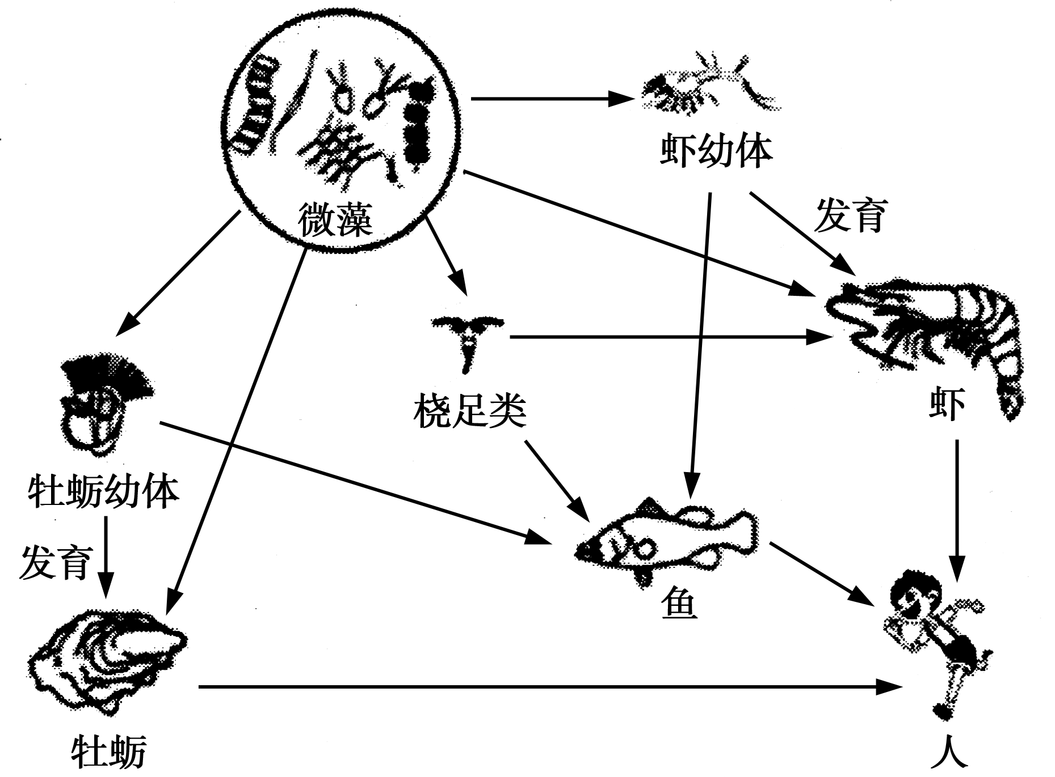
(1) 上图水体生态系统模型中，有食物链________条，次级消费者是____________，鱼和虾的种间关系有________________。
(2) 清水养殖过程中，通常需要添加硝化细菌、芽孢杆菌等菌剂。为提高芽孢杆菌的使用效果，芽孢杆菌制剂使用前加入葡萄糖溶液中6～8h的目的是________________________。硝化细菌能将水体中对动物有毒害的________氧化成亚硝酸盐、硝酸盐，从而起到净化水质的作用。芽孢杆菌与硝化细菌在代谢类型上的不同之处是______________________________。
(3) 与清水养殖相比，绿水养殖的优点有降低水体中氮和磷浓度、______________、______________等作用。
7. (2018·苏州一模)某实验小组将酵母菌和乳酸菌进行等量混合接种，分析了振荡时间、起始pH对菌体数的影响，下表中的数据为培养结束后的酵母菌数和乳酸菌数。请分析回答下列问题：
表1 振荡时间对菌体数的影响
振荡时  间/h | 酵母菌数/(10⁸ CFU·mL^{－1}) | 乳酸菌数/(10⁸ CFU·mL^{－1}) | 总菌数/(10⁸ CFU·mL^{－1})
8 | 0.85 | 4.23 | 5.08
16 | 1.12 | 5.18 | 6.30
24 | 1.56 | 5.69 | 7.25
30 | 1.58 | 5.36 | 6.94

表2 起始pH对菌体数的影响
起始  pH | 酵母菌数/  (10⁸ CFU·mL^{－1}) | 乳酸菌数/  (10⁸ CFU·mL^{－1}) | 总菌数/  (10⁸ CFU·mL^{－1})
4.5 | 1.38 | 5.03 | 6.41
5.5 | 1.43 | 5.31 | 6.74
6.5 | 1.55 | 5.74 | 7.29
7.5 | 1.16 | 5.03 | 6.19

(1) 统计固体培养基上的菌落数通常采用的接种方法为____________。若接种24 h后的培养基上没有任何菌落生长，则最可能的原因是____________________________。
(2) 探究振荡时间对菌体数的影响时，采取前期振荡培养、后期静置培养的方式，总培养时间为48 h，实验结果如表1所示。振荡处理的主要作用除________________________外，还可增加溶解氧。若要获取的总菌数最多，适宜采取的振荡时间为________。研究发现上述实验中乳酸菌数较相同实验条件下单独培养的乳酸菌数明显多，其原因最可能是由于______________________________，促进了乳酸菌在后期的繁殖。
(3) 由表2可知，混合发酵培养的起始pH为________时，有利于混合菌的协调生长。若起始pH为7.0时，与6.5时相比对总菌数增长所起的作用为________(选填“促进”“抑制”或“不能确定”)。
(4) 影响本实验中菌体数变化的因素除了振荡时间、起始pH外还可能有________________________________________________________________________。
8. (2018·金中、海安高中、南外四模)下图为某种转基因抗病棉花培育过程图，请据图回答下列问题：
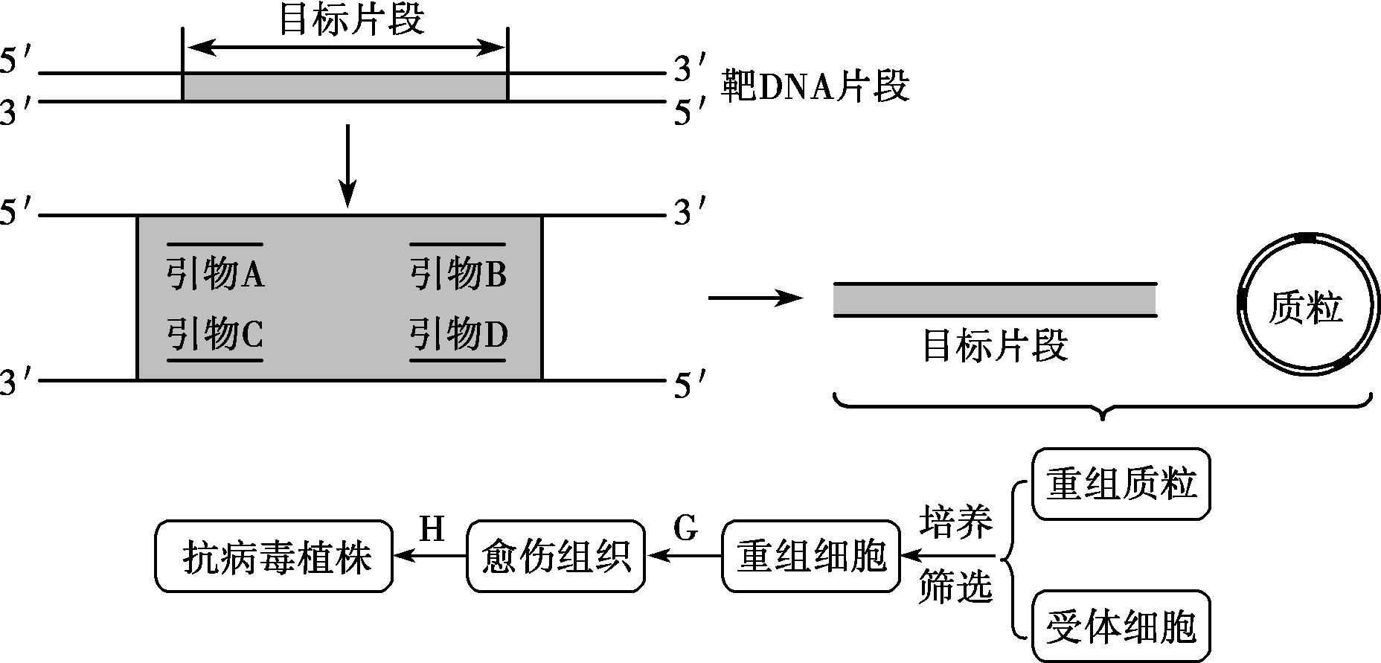
(1) PCR技术利用的基本原理是________________。利用该技术扩增目标DNA片段(子链的延伸方向从5′→3′)，应选择图中的引物________(填字母)与模板DNA结合。
(2) PCR过程中，子链延伸需要引物的原因是________________________。PCR技术通常需要长度为20～30个核苷酸的DNA片段作为引物，如果引物过短，则对扩增结果的影响是________________________________________。
(3) 在构建基因表达载体时，常用两种不同的限制酶切割目的基因和质粒，获得不同的黏性末端，其主要目的是防止________________________和反向连接。
(4) 重组细胞经过G、H过程成功地培育出了转基因抗病毒马铃薯植株，该过程利用了________________技术，其原理是____________________。
(5) 研究表明，转基因植物可以通过花粉将外源基因扩散到其他植物，从而对生态环境造成潜在的危害。因此，科学家设法将目的基因整合到受体细胞的叶绿体基因组中，这样做的目的是________________________________________。

